Павлова Ольга Александровна
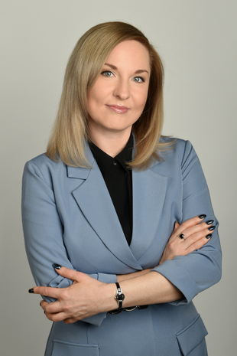
Председатель Контрольно-счетной палаты Брянской области
В 1999 году окончила Казанский кооперативный техникум Татпотребсоюза по специальности «Экономика, бухгалтерский учет и контроль».
В 2010 году окончила «Академию управления ТИСБИ» города Казани по специальности «Финансы и кредит».
Аттестованный налоговый консультант, с 2016 года действующий член Союза по организации деятельности консультантов по налогам и сборам «Палата налоговых консультантов» (СОЮЗ «ПНК») город Москва.
В 2017 году прошла профессиональную переподготовку в автономной некоммерческой организации «Национальный исследовательский институт дополнительного профессионального образования» город Москва по специальности «Внутренний аудит».
Начала свою трудовую деятельность в 1993 году. Прошла путь от бухгалтера до заместителя директора по финансовым вопросам и экономике.
24 сентября 2020 года Постановлением Брянской областной Думы назначена на должность заместителя председателя Контрольно-счетной палаты Брянской области.
24 сентября 2021 года Постановлением Брянской областной Думы назначена на должность председателя Контрольно-счетной палаты Брянской области.

Мамаева Ольга Петровна
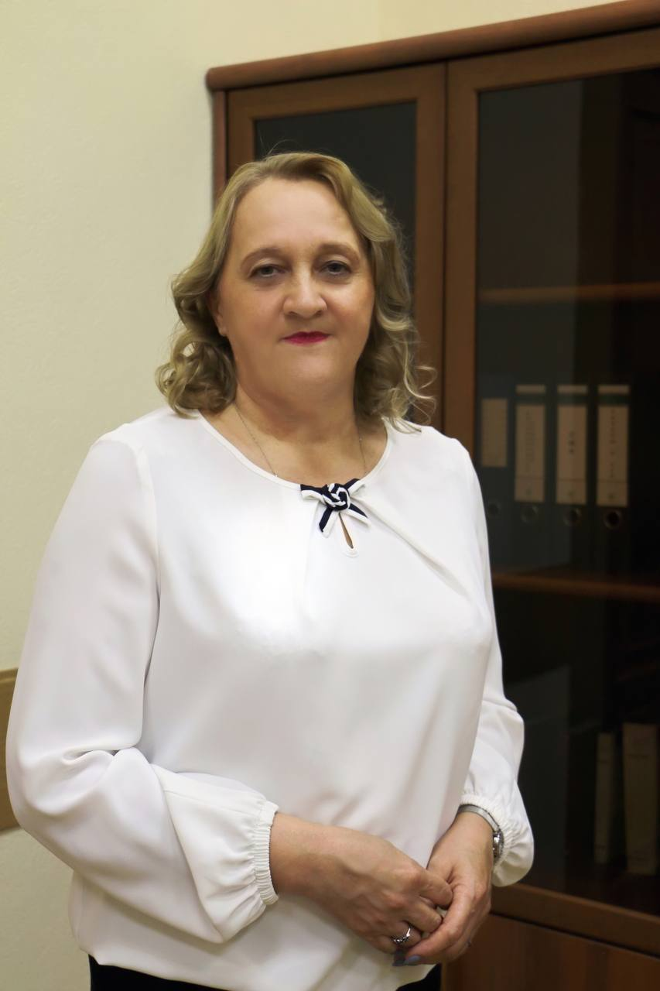
Заместитель председателя Контрольно-счетной палаты Брянской области
В 1988 году окончила Иркутский институт народного хозяйства по специальности «Ревизия и контроль», квалификация – «Экономист-ревизор».
В 2006 году прошла профессиональную переподготовку в ФГОУ ВПО «Приморский институт государственного и муниципального управления» по программе «Государственное и муниципальное управление».
Трудовую деятельность начала в 1988 году в должности старшего контролера-ревизора, работала главным контролером-ревизором, начальником финансового управления, начальником финансово-экономического отдела.
В марте 2007 года была принята на государственную гражданскую службу Брянской области в Контрольно-счетную палату Брянской области на должность главного инспектора. С февраля 2011 года по октябрь 2022 года замещала государственную должность Брянской области аудитора Контрольно-счетной палаты Брянской области.
27 октября 2022 года Постановлением Брянской областной Думы назначена на должность заместителя председателя Контрольно-счетной палаты Брянской области

Аудиторский состав
 | ПЛОТНИКОВ Виталий Анатольевич | Аудиторское направление по экспертно-аналитической и контрольной деятельности за расходами областного бюджета на топливно-энергетический комплекс, транспорт, дорожное хозяйство (дорожные фонды), жилищно-коммунальное хозяйство, бюджетные инвестиции
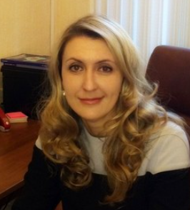 | ПОДОБЕДОВА Наталья Владимировна | Аудиторское направление по экспертно-аналитической и контрольной деятельности за расходами областного бюджета на охрану окружающей среды, сельское хозяйство, водное и лесное хозяйство, комплексного анализа эффективности функционирования региональной контрактной системы
 | САВЧЕНКО Ольга Васильевна | Аудиторское направление по экспертно-аналитической и контрольной деятельности за расходами областного бюджета в социальной сфере и средствами территориального фонда обязательного медицинского страхования Брянской области
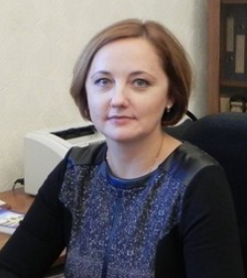 | ШИК Наталия Михайловна | Аудиторское направление по экспертно-аналитической и контрольной деятельности за расходами областного бюджета на государственное управление, формированием и исполнением доходов областного бюджета, управлением государственной собственностью и межбюджетными отношениями, комплексного анализа социально-экономического развития Брянской области

Кожевникова Наталья Игоревна | Начальник информационно-аналитического отдела
Романова Ирина Юрьевна | Начальник отдела финансового, правового и административного обеспечения

